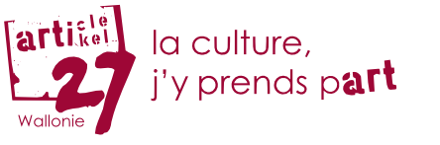

"Herkes, toplumun kültürel yaşamına özgürce katılma, sanattan zevk alma, bilimsel ilerlemeye ve faydalarına katılma hakkına sahiptir."
İnsan Hakları Evrensel Beyannamesi'nin 27. maddesi

Ne yazık ki, birçok insanın maddi veya başka nedenlerle kültürel etkinliklere katılması genellikle zordur.

Bu nedenle Asbl Article 27, bu insanların kültürel yaşama erişimini kolaylaştırma görevini üstlenmiştir.

DG'nin güneyinde, 27. madde bu kuruluşlar aralarında işbirliği yoluyla uygulanmıştır.
- Sankt Vith, Amel ve Burg-Reuland’da ki ÖSHZ’ler
- Patchwork VoG
- ve kültürel ortak kuruluşlar AGORA Theater, ArsVitha, Ostbelgienfestival ve Kino Scala.

Teklif, Sankt Vith, Amel ve Burg-Reuland'ın 3 Eifel belediyesindeki çeşitli sosyal hizmetlerin düzenli müşterileri olan herkese yöneliktir.

İletişim: Patchwork VoG
Bleichstraße 8,4780 Sankt Vith
info@patchwork-vog.be
080 330 411 veya 0472 72 23 00 https://article27.be
Açılış saatleri: pzt-perş 10:00-12:30
13:30-16:30


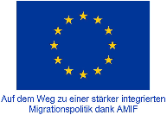



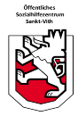
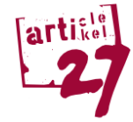
Nasıl çalışır?
CPAS, finansmanı devralır ve 5 € fiyatla asbl Artikel 27'den bilet sipariş eder.

SOSYAL HİZMETİNİZDEN (ÖSHZ, vb.) bir sertifika alacaksınız.




Bu sertifika ile PATCHWORK'ta bir Madde 27 bileti alabileceksiniz.
Her kişi ayda bir bilet alma hakkına sahiptir.

Kültür ortağı, kullanılmış Madde 27 biletlerini, karşılığında 5 Euro iade almak için ASBL Artikel 27'ye geri gönderir.

f
Kültürel ortakların programlarından bir etkinlik seçtikten sonra, 1,25 € ve Madde 27 biletiniz karşılığında bir giriş bileti alın.
İki seçenek vardır:
- Yerinizi kendiniz ayırtıyorsunuz.
- Bir etkinliğe organize bir grup ziyareti için kaydoluyorsunuz.



Tiyatroda, konser salonunda, sinemada veya müzede güzel bir anın tadını çıkarın!

